**シンポジウム開催!!**

**医療と介護の連携から見える**

**今後の地域ケアと地域医療**

**～急性期医療，開業医，ｹｱﾏﾈの立場から～**

***12/21（土）　15:00~16:30***

***同じフロア内で開催***

|  |  |
| --- | --- |
| 地下鉄 | 東西線 「東山駅」より徒歩約8分 |
| 京都駅 | 市バス5,100系統 「京都会館美術館前」下車  市バス206系統 東山通り・北大路バスターミナル行き 「東山二条」下車 |
| 四条河原町 | 市バス5系統 「京都会館美術館前」下車 市バス32,46系統 「京都会館美術館・平安神宮前」下車 市バス31,201,203系統 「東山二条」下車 |
| 三条京阪 | 市バス5系統 「京都会館美術館前」下車 |

[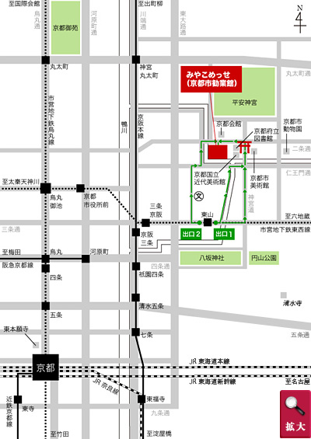](http://www.miyakomesse.jp/access/img/p_02.jpg)



©京都府　まゆまろ　１３１６０

まゆまろも12/22(日)12：30～いきますです！

同時開催！

**第10回　京都府ﾘﾊﾋﾞﾘ専門職研修会**

**『老健施設における認知症ﾘﾊﾋﾞﾘ**

**～認知症リハってどうしてる ～』**

**12/22(日)10～13時**

**大会議室（同フロアの別会場にて）**

＊事前申し込みが必要です。下記へお問い合わせください。

京都府ﾘﾊﾋﾞﾘﾃｰｼｮﾝ支援ｾﾝﾀｰ　☎ ０７５－２５１－５３９９

京都市内主要駅からのアクセス



京都市域京都府地域ﾘﾊﾋﾞﾘﾃｰｼｮﾝ支援ｾﾝﾀｰ

☎ ０７５-７５４-７１２８、　Fax ０７５-７５４-７１０７

🖂 reha-center@gakusai.or.jp　　担当：ｺｰﾃﾞｨﾈｰﾀｰ　清水

〒604-8845京都市中京区壬生東高田町1-9(がくさい病院内)

お問い合わせ

京都府ﾘﾊﾋﾞﾘﾃｰｼｮﾝ支援ｾﾝﾀｰ

☎ ０７５－２５１－５３９９

主催:京都府　京都市域京都府地域ﾘﾊﾋﾞﾘﾃｰｼｮﾝ支援ｾﾝﾀｰ

後援:京都府医師会　京都府難病相談・支援ｾﾝﾀｰ　京都市介護実習・普及ｾﾝﾀｰ　京都市地域ﾘﾊﾋﾞﾘﾃｰｼｮﾝ協議会　京都市身体障害者団体連合会　京都地域ﾘﾊﾋﾞﾘﾃｰｼｮﾝ研究会　京都府理学療法士会　京都府作業療法士会　京都府言語聴覚士会　京都府介護支援専門員会　京都福祉介護用品協会

テ

リ

シ

第２回

ン

ビ

福祉用具機器体験展

リ

ョ

―

ハ

平成２５年１２月２１日・２２日　１０:００～１６:３０

（２２日は９～１６時）

京都市勧業館　みやこめっせ　第１展示室 B1 地下鉄東西線[東山]下車

*高齢でも障害があっても、京都の住み慣れた町や地域で自分らしくよりよく暮らし続けるために*

介護技術の実技セミナー

福祉用具を支援している中間ユーザー、つまりケアマネジャー等の福祉専門職やリハビリの関連職である方々が、福祉用具についてスキルアップすることで、ユーザーの生活が豊かになる可能性が向上します。福祉用具の展示のほか、スキルアップにつながるセミナーを行います。

**22日(日)**

**10時~**

**21日(土)**

**13時半~**

**C:\Users\gakusai042\AppData\Local\Microsoft\Windows\Temporary Internet Files\Content.IE5\I0AMUZ3Y\MC900424114[1].wmf**

**22日(日)**

**13時半~**

**22日(日)**

**9時半**

**に来るよ～**

福祉用具・機器の体験＆展示＆相談

ここではご来場者の方が「見て・触れて・試して」、メーカー別でなく種類ごとの展示方式で、医療や福祉の専門職種をスタッフに配置しています。福祉用具は一人一人に合ってこそ便利なツール。間違った使い方や身体に合わないものを使うことは、健康を損なう危険も…。「生活を豊かにしたい」「介護の負担を減らしたい」時は、生活スタイル、健康や心身の状態、介護サービスなど福祉用具以外の事も再確認することで「必要なこと」が見えてきます。この機会に福祉用具を身近に感じ、もっと活用してみませんか？

**21日(土)**

**10時半~**